السيرة الذاتية CV
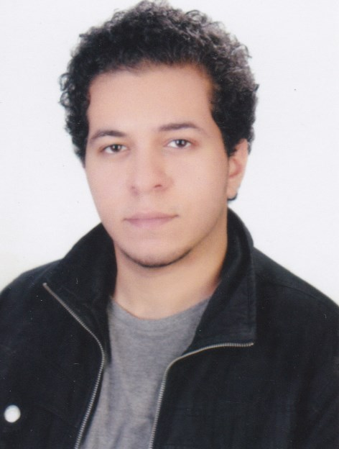 |  |  | Name : Moayed Khalid Eid Abo Jamea  الاسم : مؤيد خالد عيد أبوجامع
Present address: Riyadh - Almalaz |  |  | الرياض -الملز | العنوان الحالي:
Mobile No.: | 0563645748 |  | 0563645748 | أرقام الجوال:
E-mail Address: |  |  | Moayedjamae@gmail.com | البريد الإلكتروني:
Nationality: Palestine |  |  | الجنسية: فلسطين
Date of Birth: 07/08/1992 |  |  | تاريخ الميلاد: 07/08/1992
Age: 24 |  |  | العمر: 24
Marital Status: Single |  |  | الحالة الاجتماعية: أعزب

Qualifications | المؤهلات التعليمية
Bachelor of Civil Engineering - Middle East University (Jordan)  Graduation Date / September 2016 | بكالوريوس هندسة مدنية - جامعة الشرق الاوسط ( الأردن )  سنة التخرج / سبتمبر 2016

Personal Skills
AutoCAD Course (Self - Study).
ETABS -Design of High-Rise Buildings & Seismic Study (Self - Study).
PROKON -to Analyze RC Structural Elements (Self - Study).
Microsoft Project Planner for Project Management (Self - Study).
language |  | اللغات
1- Arabic : Mother language  2- English : Good |  | 1- اللغة العربية : اللغة الأم  2- اللغة الإنجليزية : جيد
Other Skills | مهارات أخرى
1- Proficiency in computer use well.  2- Intelligence in the implementation of the decisions and instructions of superiors.  3- Speed to cope in the workplace.  4- Ability to work under pressure.  5- Proficiency in dealing with others.  6-Love of work and self development. | 1- إجادة استخدام الحاسب الآلي بشكل جيد.  2- الذكاء في تنفيذ القرارات وتعليمات الرؤساء.  3- سرعة التأقلم في محيط العمل.  4- القدرة على تحمل ضغوط العمل.  5- إجادة التعامل مع الأخرين.  6- حب العمل وتطوير الذات.

